Министерство науки и высшего образования Российской Федерации Федеральное государственное автономное образовательное учреждение высшего образования

**«Пермский национальный исследовательский политехнический университет»**

Электротехнический факультет

Кафедра «Информационные технологии и автоматизированные системы» направление подготовки: 09.03.04 – «Программная инженерия»

**Лабораторная работа №4.**

**«Работа с одномерными массивами»**

Выполнил студент гр. РИС-24-1б

Чижов Денис Николаевич

Проверил:

Доц. Каф. ИТАС 

Ольга Андреевна Полякова

(оценка) (подпись)

(дата)

г. Пермь, 2025

**Задача:**

1) Реализовать с использованием массива двунаправленное кольцо (просмотр возможен в обе стороны, от последнего элемента можно перейти к первому).

2) Распечатать полученный массив, начиная с К-ого элемента и до К-1 (по кольцу влево).

3) Удалить из кольца все элементы, совпадающие с его максимальным значением.

4) Распечатать полученный массив, начиная с К-ого элемента (и до К+1 по кольцу вправо).

**Анализ:**

**Блок-схема:** Мы вводим количество, создаём динамический массив целых чисел и заполняем его. Вводим значение k. Сдвигаем элементы массива. Находим максимальные элемент массива и удаляем все числа в массиве равные максимальному значению. Сдвигаем элементы массива.

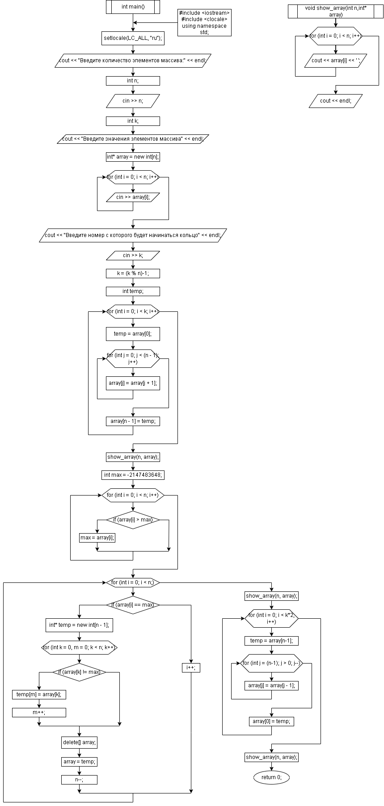

**Код:**

#include <iostream>

#include <clocale>

using namespace std;

void show_array(int n,int* array) // процедура, выводящая массив

{

for (int i = 0; i < n; i++)

{

cout << array[i] << ' ';

}

cout << endl;

}

int main()

{

setlocale(LC_ALL, "ru");

cout << "Введите количество элементов массива:" << endl;

int n; // кол-во элементов массива

cin >> n;

int k;

cout << "Введите значения элементов массива" << endl;

int* array = new int[n];

for (int i = 0; i < n; i++) // ввод массива

{

cin >> array[i];

}

cout << "Введите номер с которого будет начинаться кольцо" << endl;

cin >> k;

k = (k % n)-1;

int temp;

for (int i = 0; i < k; i++)

{

temp = array[0];

for (int j = 0; j < (n - 1); j++)

{

array[j] = array[j + 1];

}

array[n - 1] = temp;

}

show_array(n, array);

int max = -2147483648;

for (int i = 0; i < n; i++)

{

if (array[i] > max)

{

max = array[i];

}

}

for (int i = 0; i < n;)

{

if (array[i] == max)

{

int* temp = new int[n - 1];

for (int k = 0, m = 0; k < n; k++)

{

if (array[k] != max) // Пропускаем дубликат

{

temp[m] = array[k];

m++;

}

}

delete[] array; // Освобождаем старую память

array = temp; // Указываем на новый массив

n--; // Уменьшаем размер массива

}

else

{

i++;

}

}

show_array(n, array);

for (int i = 0; i < k*2; i++)

{

temp = array[n-1];

for (int j = (n-1); j > 0; j--)

{

array[j] = array[j - 1];

}

array[0] = temp;

}

show_array(n, array);

return 0;

}

**Вывод:**

Программа работает. Задача решена.